VABILO NA PUSTNO RAJANJE
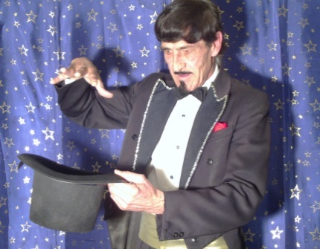
Otroke, mlade in starejše, vabi ŠKTD Levpa na pustno rajanje, ki bo v soboto 10. februarja 2018 ob 18. uri v večnamenski dvorani.
Zabaval nas bo čarodej Magic Saturno, ki je resnično pravi čarodej, poln domišljije in novih idej, ki otrokom in odraslim na obraz nariše začudenje in veselje.

Prisrčno vabljeni v svet iluzionizma in pustne norčavosti!

Po končani predstavi sledi zabava v maskah.
Povabite prijatelje, znance in pridite v čim večjem številu, da
bomo skupaj preživeli zabavno pustno soboto.

Prireditev sofinancirajo Občina Kanal ob Soči, krajevni skupnosti Levpa in Kal nad Kanalom.

Vstop prost!

